Verbesserung der 1. Deutsch SA

Unverbesserte Deutsch SA

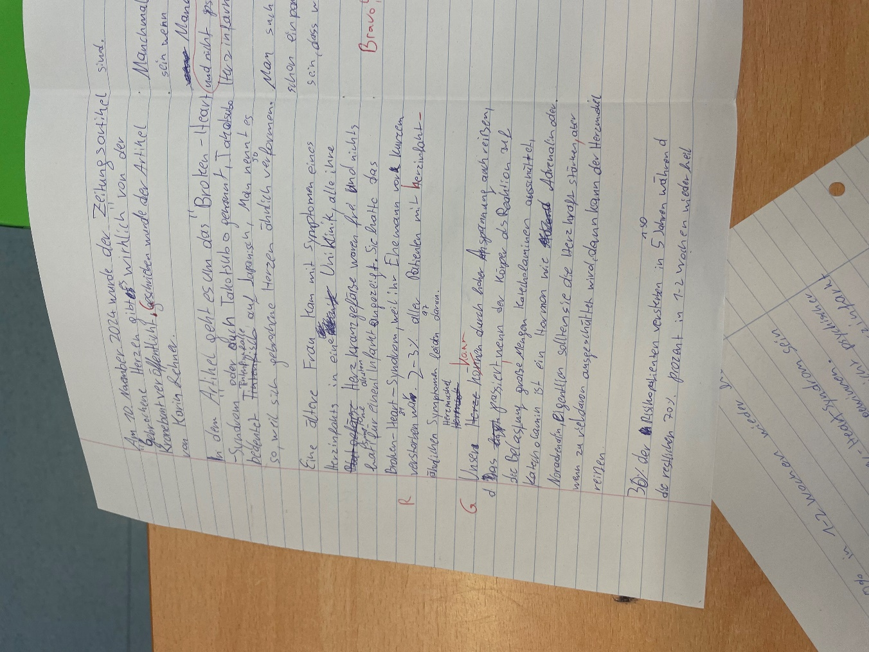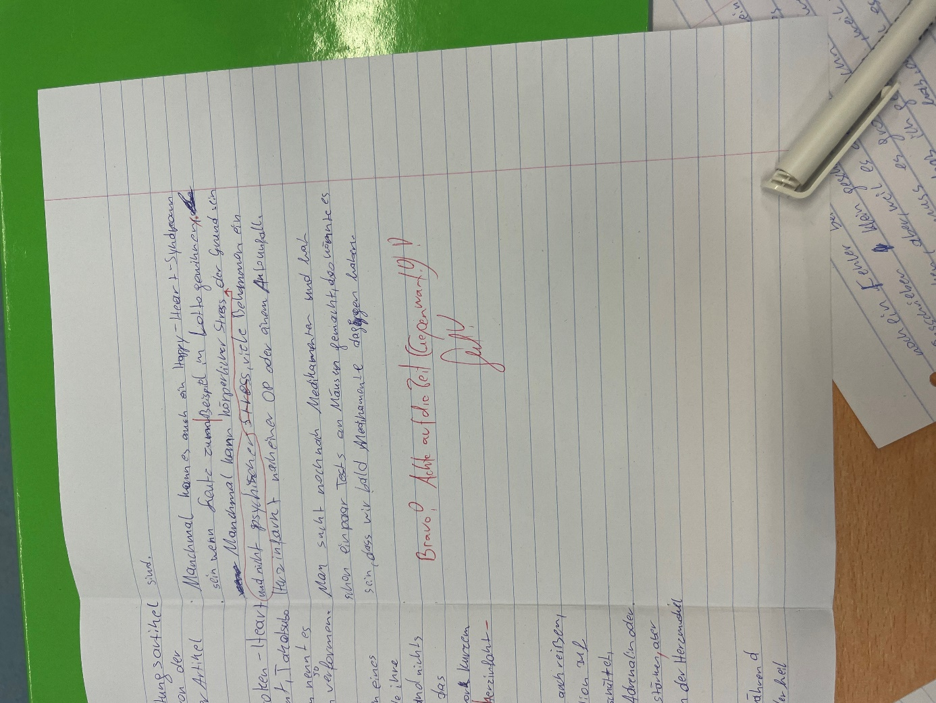

Am 10. November.2024 wurde der Zeitungsartikel ``Gebrochene Herzen gibt es wirklich`` von der Kronebunt veröffentlicht. Geschrieben wurde der Artikel von Karin Lehner.

In dem Artikel geht es um das``Broken-Heart-Syndrom´´ oder auch Takotsubo genannt, Takotsubo bedeutet Tintenfischfalle auf Japanisch, man nennt es so, weil sich gebrochene Herzen ähnlich verformen.

Eine ältere Frau kam mit Symptomen eines Herzinfarkts in eine Uniklinik, alle ihre Herzkranzgefäße waren frei und nichts hat für einen akuten Infarkt angezeigt. Sie hatte das Broken-Heart-Syndrom, weil ihr Ehemann vor kurzem verstorben war. 2-3% aller Patienten mit Herzinfarktähnlichrn Symptomen leiden daran.

Unser Herzmuskel können

Verbesserte Deutsch SA